УТВЕРЖДАЮ
Генеральный директор
ООО «ШЕЛЛРОКК» __________ Е.А. Бусел
«___» ______________ 20 __ г.

ОТЧЕТ О СЛУЖЕБНОЙ КОМАНДИРОВКЕ
ФИО и должность сотрудника | Коршаков Андрей Алексеевич
Место командировки: страна, город, организация (пункт назначения) | п.Усть-Луга (Ленинградская область), АО "Портовый альянс"
Срок командировки (с _ по _) | с 16.06.25 по 21.06.25
Приказ о командировке (№, дата)
Цель командировки: | Осуществление мобилизационных мероприятий по монтажу штаба строительства
Проведенные встречи, переговоры и т.п. (если имели место) | Не проводились
Результаты командировки (выводы, ход переговоров, достигнутые договоренности и т.д.) | Осуществлена выгрузка бытовок с установкой в согласованное место
Приложения к отчету (если имеются) | Фотофиксация текущего состояние строительной площадки  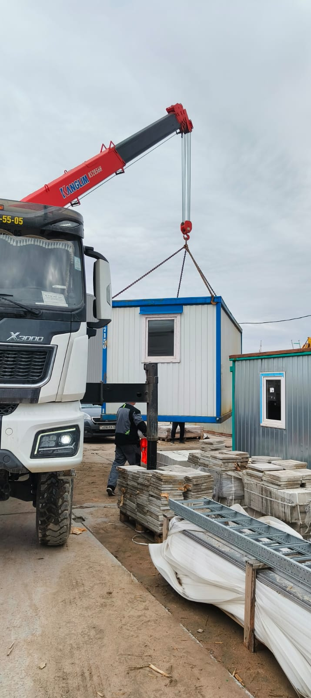  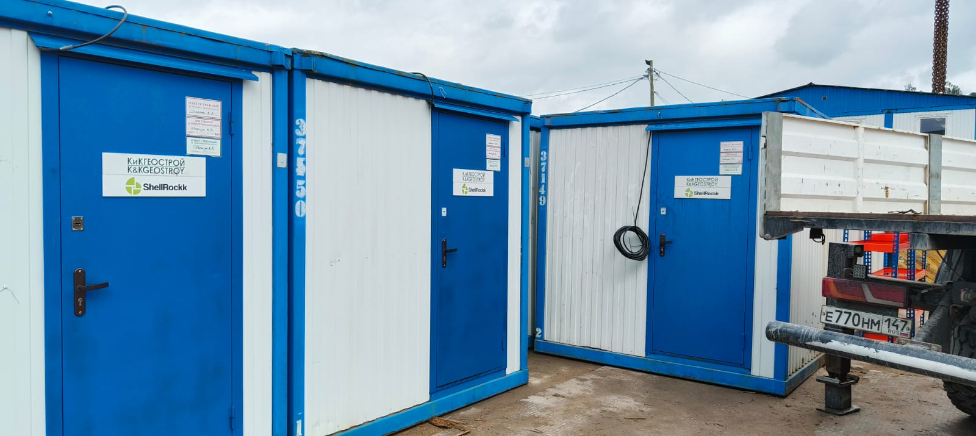

Должность | Подпись | ФИО
Заместитель руководителя проекта |  | Коршаков А.А.

«22» июня 2025 г.

